**De nouveaux investisseurs étrangers**

Les projets d’aménagement envisagés sont à la mesure des espoirs suscités par « la révolution verte » engagée depuis 25 ans. La surface cultivée aujourd’hui paraît dérisoire au regard d’un projet initial de 960 000 ha, qui redevient réellement d’actualité alors que les capitaux affluent massivement vers le Mali. Le schéma directeur de développement régional (2001) envisageait une extension des surfaces irriguées de 120 000 ha d’ici 2020. Des projets de quelques milliers d’hectares ont d’ores et déjà été réalisés au nord de la ville de Ké Macina, en amont de Kolongotomo ou dans le secteur de Niaro et Sosse-Sibila. Il semble que ces programmes d’aménagement connaissent une phase d’accélération sans précédent, à la mesure des ambitions sans doute démesurées du gouvernement malien et de ses partenaires.

[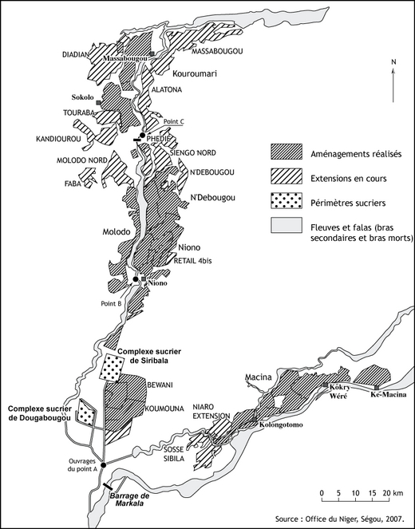](http://www.cairn.info/loadimg.php?FILE=GEOC/GEOC_841/GEOC_841_0043/GEOC_841_0043_img1.png)

L’UEMOA envisage ainsi des aménagements de l’ordre de 25 000 ha après l’ouverture prévue d’un nouveau bief sur le Fala de Molodo. 100 000 ha ont été, au total, attribués aux pays membres. Une première tranche de 5 500 ha est en phase de mise en chantier.

Par ailleurs, dans le cadre du Millenium Challenge Account (MCA), les États Unis se sont engagés à financer un projet d’aménagement de 14 000 ha dans le Kouroumari (le projet Alatona) qui comprend également la construction d’une route permettant de relier Niono à la zone-projet distante de 80 km. Celle-ci constitue le premier tronçon d’un axe qui devrait relier Ségou *via* la zone Office à Tombouctou. Le canal adducteur principal de l’Office du Niger (long de 9 km) verra sa capacité doubler, tandis que le canal du Sahel et le fala de Molodo qui drainent l'eau jusqu'au niveau du point C seront approfondis et élargis respectivement sur 23 km et 8 km.

C’est toutefois le projet Malibya qui concentre toute l’attention ces derniers mois. La Libye et le Mali ont créé une société mixte Malibya Agriculture, chargée de mettre en œuvre des aménagements sur les 100 000 ha attribués à la Libye. Une première tranche de 25 000 ha doit être aménagée dans le secteur de Boky Wéré. La construction d’une route parallèle au canal adducteur est programmée. Ce dernier sera élargi et approfondi sur une longueur de 40 km. C’est la société chinoise China Geo-Engineering Corporation CGC qui est en charge de ces travaux programmés sur 12 mois. Le gouvernement malien a par ailleurs soumis à la Libye la réalisation de projets complémentaires qui comprennent en outre l’ouverture du 3e bief du fala de Molodo et du 2e bief du fala du Boky Wéré en vue d’aménager 200 000 ha dans le Méma Farimaké et de manière à approvisionner en eau des systèmes hydrauliques du Macina, du Karéri et du Kokéré. Les perspectives envisagées dans le cadre du schéma directeur de développement régional sont donc largement dépassées : le Sexagon (principal syndicat des paysans de l’Office) évalue les extensions programmées à 360 000 ha. Le projet Malibya comprend aussi la création d’un pôle d’élevage intensif (960 000 bovins) soutenu par une production de maïs irrigué. La culture de la tomate devrait s’étendre sur des surfaces considérables de manière à approvisionner les usines de transformation et de conditionnement dont la construction est envisagée dans le Macina.

Par ailleurs, les investisseurs s’orientent vers la production d’agro-carburants. À Markala, le projet sud-africain SOSUMAR porté par la société Transvaal Sugar Beperk dispose de 14 000 ha destinés à promouvoir une production de canne à sucre transformée pour une part en bio-éthanol.

C’est le développement d’un pôle de production macro-régional qui se profile sur la base de l’expansion de l’agro-business et de la privatisation du foncier.

BRONDEAU Florence,  « Un grenier pour l’Afrique de l’Ouest  ? Enjeux économiques et perspectives de développement dans les systèmes irrigués de l’Office du Niger (Mali) », *Géocarrefour*, 1/2009, n°84